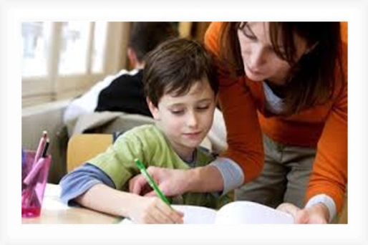
Общие принципы
и правила коррекционной работы
с детьми-инвалидами и детьми с ограниченными возможностями здоровья

1. Индивидуальный подход к каждому ученику.
2. Предотвращение наступления утомления, используя для этого разнообразные средства (чередование умственной и практической деятельности, преподнесение материала небольшими дозами, использование интересного и красочного дидактического материала и средств наглядности).
3. Использование методов, активизирующих познавательную деятельность учащихся, развивающих их устную и письменную речь и формирующих необходимые учебные навыки.
4. Проявление педагогического такта. Постоянное поощрение за малейшие успехи, своевременная и тактическая помощь каждому ребёнку, развитие в нём веры в собственные силы и возможности.
Эффективными приемами коррекционного воздействия на эмоциональную и познавательную сферу детей с отклонениями в развитии являются:
- игровые ситуации;
- дидактические игры, которые связаны с поиском видовых и родовых признаков предметов;
- игровые тренинги, способствующие развитию умения общаться с другими;
- психогимнастика и релаксация, позволяющие снять мышечные спазмы и зажимы, особенно в области лица и кистей рук.

Для активизации деятельности учащихся
с ОВЗ можно использовать следующие активные приёмы обучения:

- Наглядные опоры в обучении: алгоритмы, схемы, шаблоны, рисунки;
- Поэтапное формирование умственных действий;
- Выделение существенных признаков изучаемых явлений (умение анализировать, выделять главное в материале);
- Создание доброжелательной атмосферы на уроке;
- Авансирование успеха;
- Обеспечение ребенку успеха в доступных ему видах деятельности;
- Связь предметного содержания с жизнью;
- Привлечение дополнительных ресурсов (специальная индивидуальная помощь, оборудование, другие вспомогательные средства);
- Регулярная смена видов деятельности и форм работы на уроке.

Рекомендации педагогу по проблеме социально-педагогической поддержки развития личности ребенка с ОВЗ
1.Относитесь к ребенку спокойно и доброжелательно, так же, как к другим детям.
2.Учитывайте индивидуальные возможности и особенности ребенка при выборе форм, методов, приемов работы на занятии.
3.Сравнивайте ребенка с ним самим, а не с другими детьми.
4.Создавайте у ребенка субъективное переживание успеха.
Приемы:
- Снятие страха - «Ничего страшного...»
- Скрытая инструкция - «Ты же помнишь, что...»
- Авансирование - «У тебя получится...», «Ты сможешь...»
- Говорите это искренне и уверенно.
- Усиление мотива - «Нам это нужно для...»
(«Будешь лучше читать, сможешь найти в книге ответы на свои вопросы»).
- Педагогическое внушение - «Приступай же...
- Высокая оценка детали - «Вот эта часть у тебя получилась замечательно...»
(«Сегодня ты хорошо рассказал о..., отвечал на вопросы и т.д.»)
5. Помогайте ребенку почувствовать свою интеллектуальную состоятельность.
Приемы:
- Отмечайте достижения ребенка, а не неудачи.
- Делайте ошибки нормальным и нужным явлением.
- Формируйте веру в успех.
- Концентрируйте внимание на уже достигнутых в прошлом успехах
(на прошлом занятии ты смог сделать..., сможешь и сейчас).
6. Дайте, ребенку возможность делать выбор, решать самому, высказывать свою точку зрения.

